**Руководство пользователя**

ИС «Онлайн-калькулятор»  
наименование вида ИС

Действует с 29.03.2023

|  |  |
| --- | --- |
|  |  |

Пермь, 2023

**ОГЛАВЛЕНИЕ**

1. Назначение системы 3

2. Начало работы в системе 3

3. Выполнение алгоритма 4

3.1 Заполнение входных данных 5

3.2 Получение результатов 6

# 1. Назначение системы

Система «Онлайн-калькулятор» предназначена для выполнения математических расчетов с использованием алгоритмов.

# 2. Начало работы в системе

При входе в систему, по умолчанию, пользователь попадает на главный экран с описанием назначения системы «Онлайн-калькулятор» и перечнем существующих алгоритмов. На рисунке 2.1 интерфейс главного экрана.

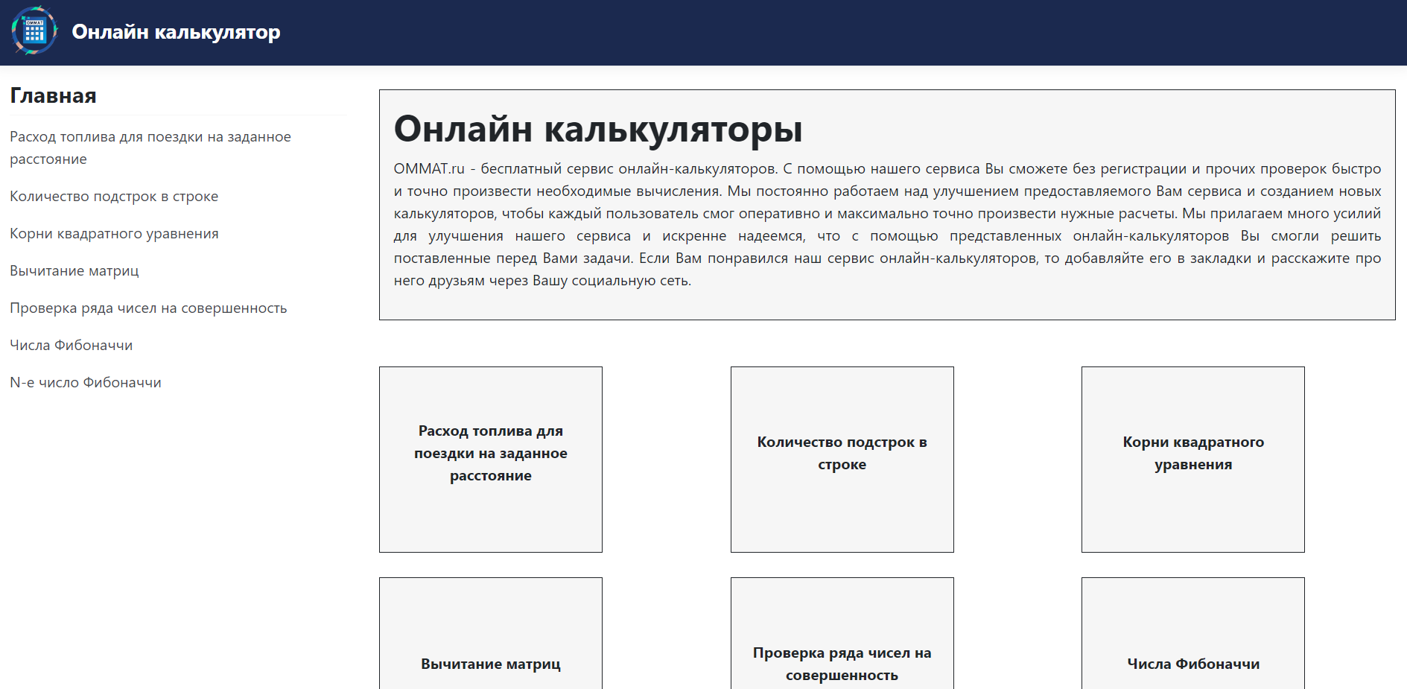

***Рисунок 2.1 – Пример визуального отображения перечня доступных алгоритмов***

В данном представлении для выполнения расчета пользователь может выбрать нужный алгоритм через боковую панель со списком алгоритмов (см. рис. 2.2) или через блоки (см. рис. 2.3).

|  |  |
| --- | --- |
| ***Рисунок 2.2 – Перечень алгоритмов списком*** | ***Рисунок 2.3 – Перечень алгоритмов блоками*** |

# 3. Выполнение алгоритма

Для выполнения алгоритма пользователь выбирает нужный алгоритм на главном экране, система перенаправляет его в раздел выбранного алгоритма для заполнения входных данных. На рисунке 3.1 пример раздела с заполнением входных данных для алгоритма «Числа Фибонначи».

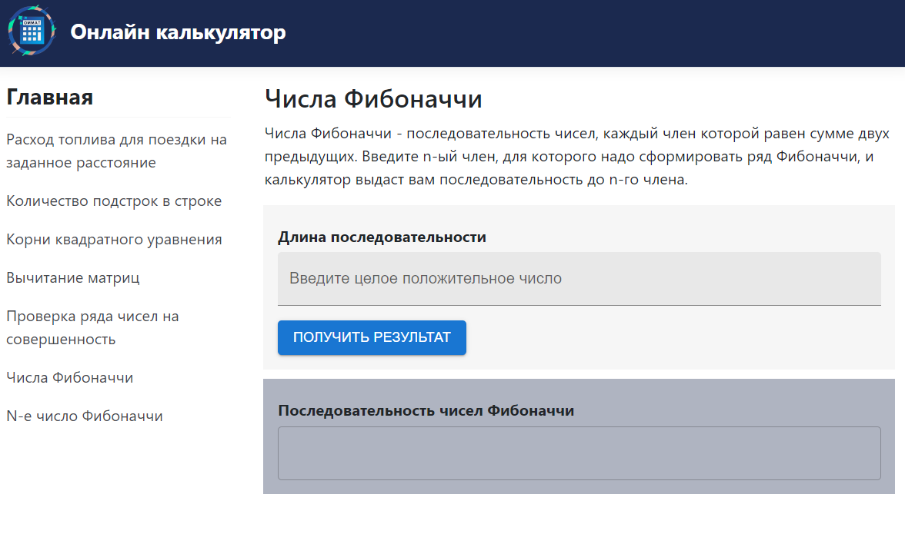

***Рисунок 3.1 – Раздел алгоритма «Числа Фиббоначи»***

Каждый раздел любого алгоритма состоит из следующих блоков:

1. Описание алгоритма – выводится под названием алгоритма:  
   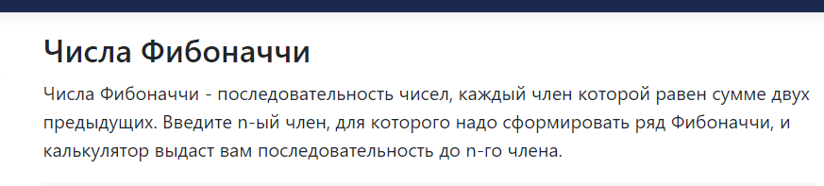
2. Ввод входных данных для выполнения алгоритма. В этом же блоке кнопка «Получить результат» запускает работу алгоритма. Пример поля для целого числа:  
   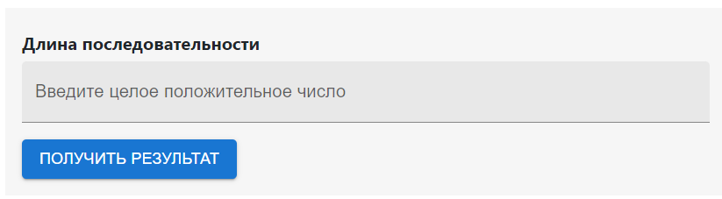
3. Результат – блок для вывода результатов после выполнения алгоритма:  
   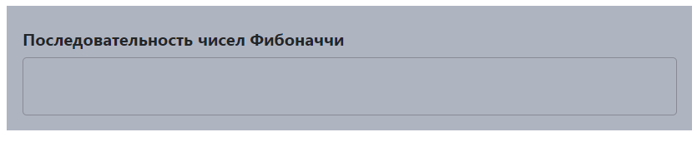

## 3.1 Заполнение входных данных

В зависимости от требований к входным данным, в системе может быть несколько вариантов заполнения входных данных по типам данных (строки, целые и вещественные числа, булевые значения) и по форме представления данных (скалярное значение, лист, матрица). На рисунке 3.2 приведена форма заполнения скалярных значений.

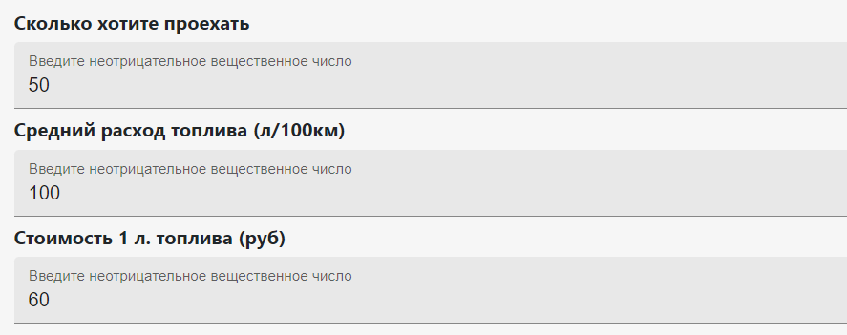

***Рисунок 3.2 – Ввод скалярных значений***

Если входной параметр использует форму данных – лист, то в поле вводят значения через запятую (рис. 3.3).

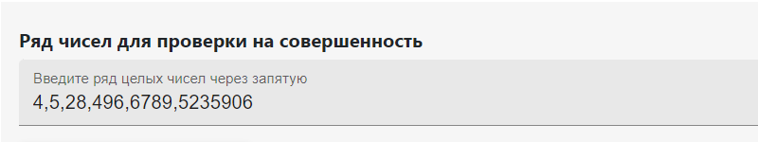

***Рисунок 3.3 – Ввод нескольких значений через запятую (лист)***

Если требуется, чтобы результат выполнения алгоритма округлялся до целого числа, то пользователь может поставить признак «Округлять результат» (рис. 3.4).

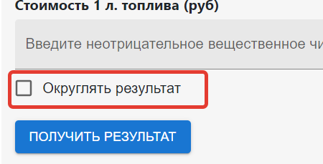

***Рисунок 3.4 – Признак для округления результата***

После заполнения входных данных необходимо нажать кнопку «Получить результат» для запуска алгоритма (рис. 3.5).

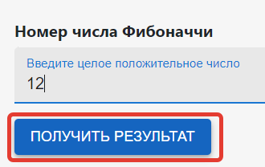

***Рисунок 3.5 – Кнопка для получения результата вычислений***

В случае, если пользователь указывает некорректные входные данные (не верный тип данных или значение не соответствует требованию к ограничениям), то система выводит уведомление об ошибке. Пример сообщения об ошибке на рисунке 3.6.

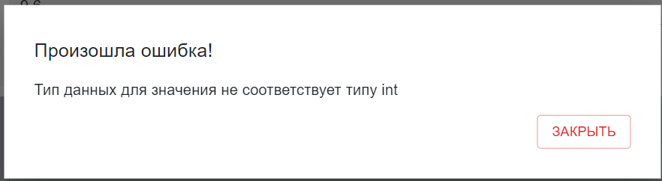

***Рисунок 3.6 – Пример сообщения об ошибке о некорректном типе данных***

Если во время выполнения алгоритма возникли ошибки в вычислениях или время выполнения алгоритма превышает 5 секунд, то система также выводит сообщение об ошибке. На рисунке 3.7 пример сообщения.

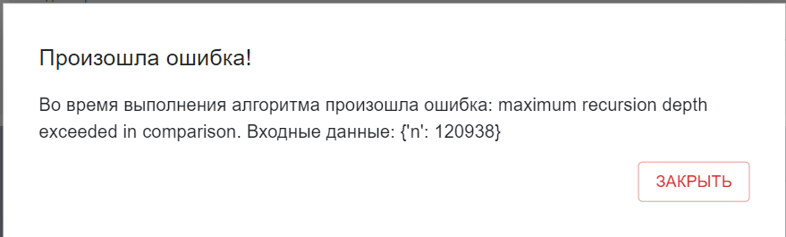

***Рисунок 3.7 – Пример сообщения об ошибке во время выполнения алгоритма***

## 3.2 Получение результатов

После успешного выполнения алгоритма система выводит результат. Результат может быть целым или вещественным числом, строкой или булевым значением. Форма представления результата может быть скалярным значением, листом или матрицей. На рисунке 3.8 пример вывода результата.

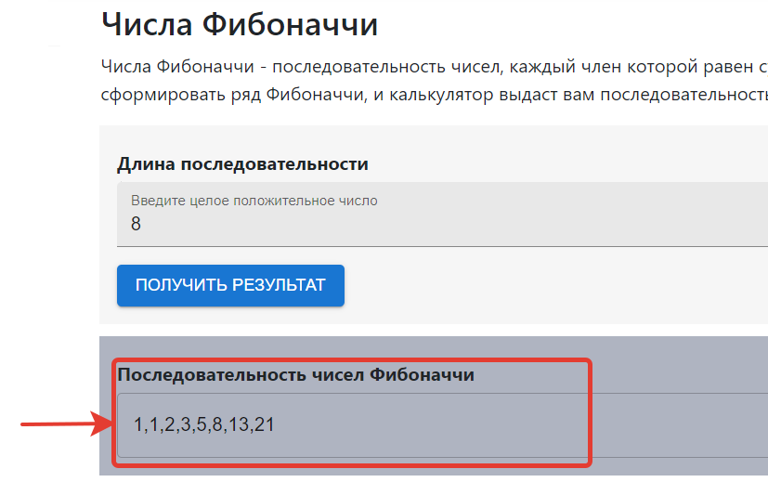

***Рисунок 3.8 – Пример вывода результата***